海丰县11处县级以上烈士纪念设施
保护范围

一、海丰县烈士陵园
地理位置：位于广东省汕尾市海丰县红城大道九肚山
保护级别：国家级烈士纪念设施
保护单位：海丰县烈士陵园管理所
主管部门：海丰县退役军人事务局
保护红线占地面积：87360平方米
保护范围图：
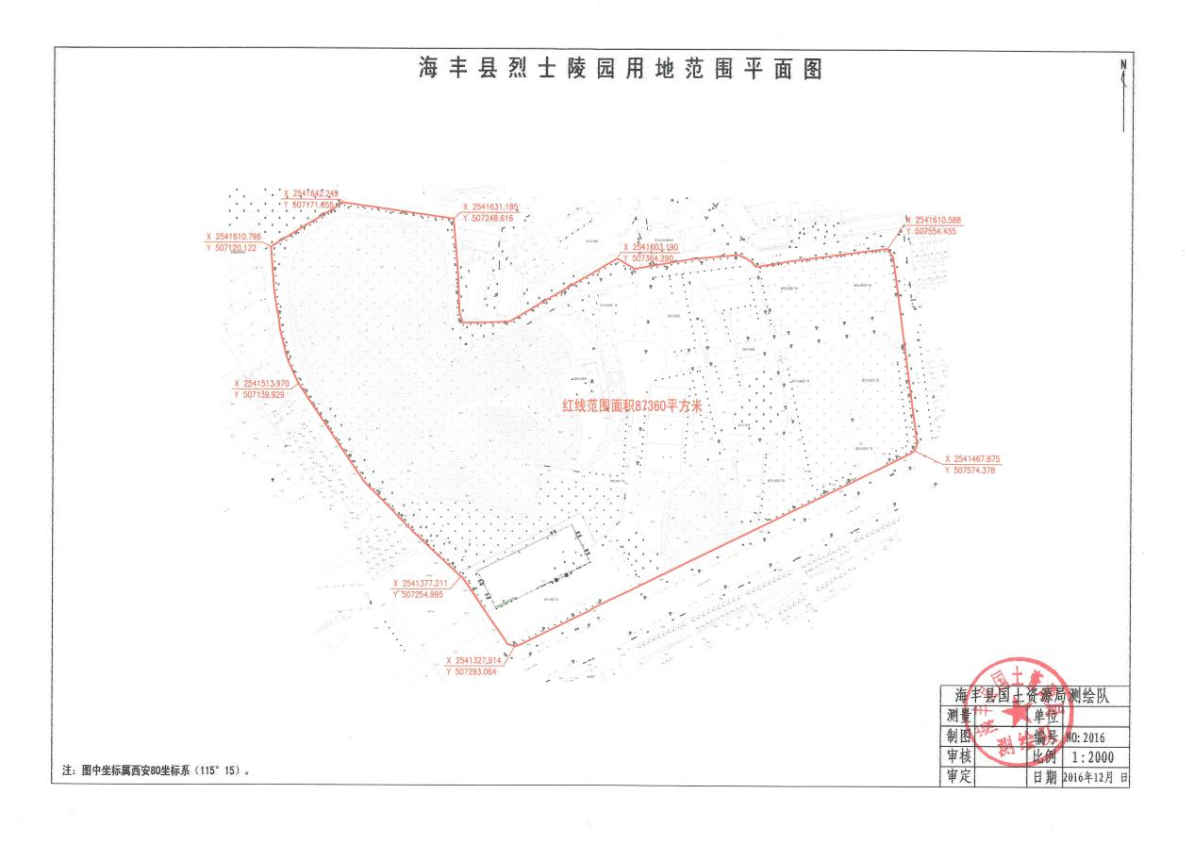

二、海丰县莲花山红军烈士陵园
地理位置：海丰县海城镇长莲花山埔仔洞学楼埔
保护级别：县级烈士纪念设施
保护单位：海丰县莲花山红军烈士陵园管理所
主管部门：海丰县退役军人事务局
保护红线占地面积：404951.8平方米
护范围图：
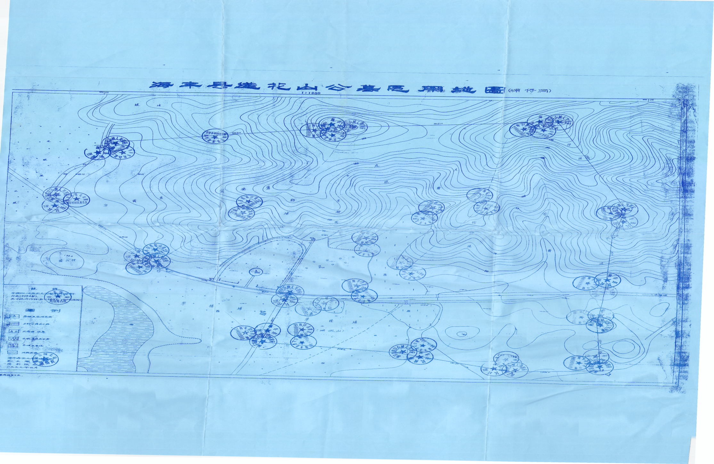
三、海丰县革命烈士暨革命斗争史纪念馆
地理位置：海丰县海城镇红城大道西烈士陵园西南侧
保护级别：县级烈士纪念设施
保护单位：海丰县革命烈士暨革命斗争史纪念馆
主管部门：海丰县退役军人事务局
保护红线占地面积：2239平方米
保护范围图：
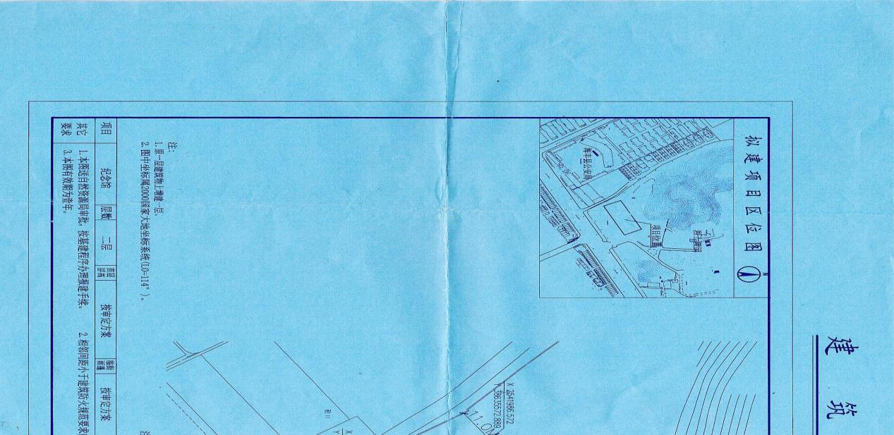
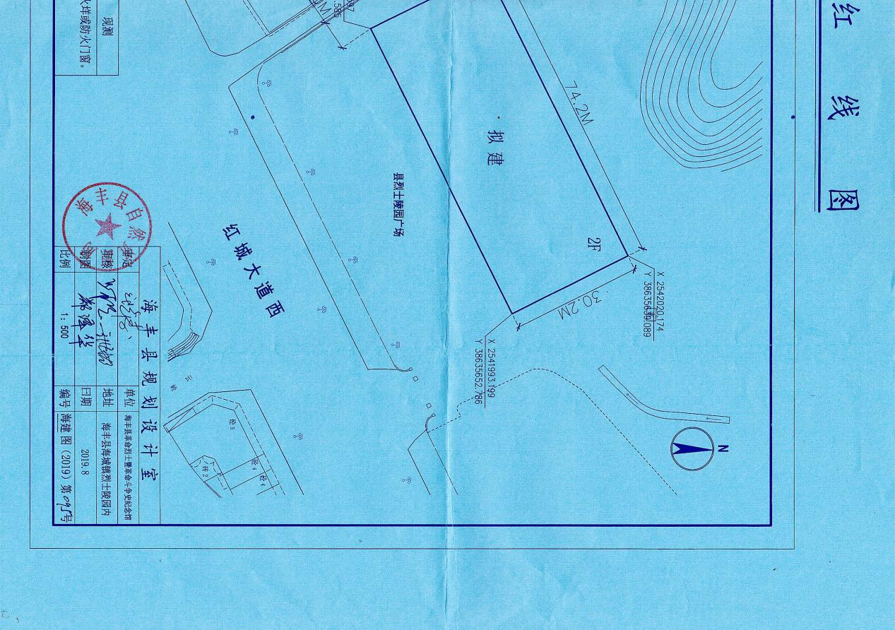

四、赤坑镇青坑烈士陵园
地理位置：海丰县赤坑镇青坑社区李太妈山
保护级别：县级烈士纪念设施
保护单位：赤坑镇人民政府
主管部门：海丰县退役军人事务局
保护红线占地面积：641.10平方米
保护范围图：
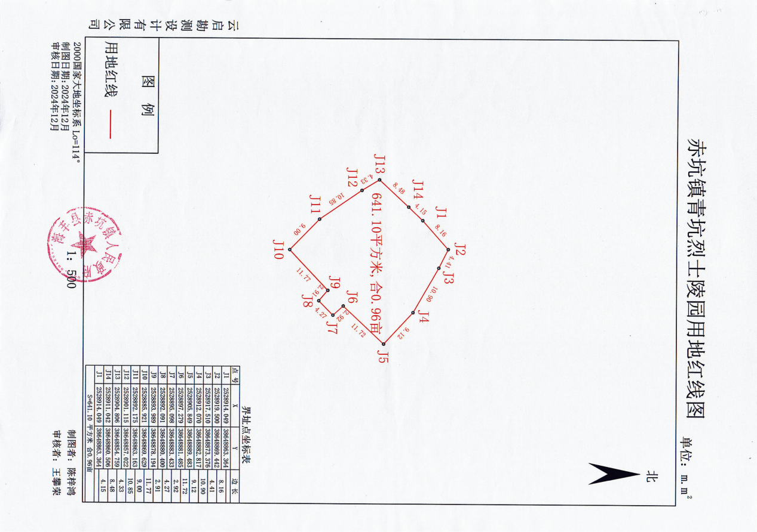

五、赤坑镇沙港烈士陵园
地理位置：沙大村梨园的坡地上
保护级别：县级烈士纪念设施
保护单位：赤坑镇人民政府
主管部门：海丰县退役军人事务局
保护红线占地面积：3817.41平方米
保护范围图：
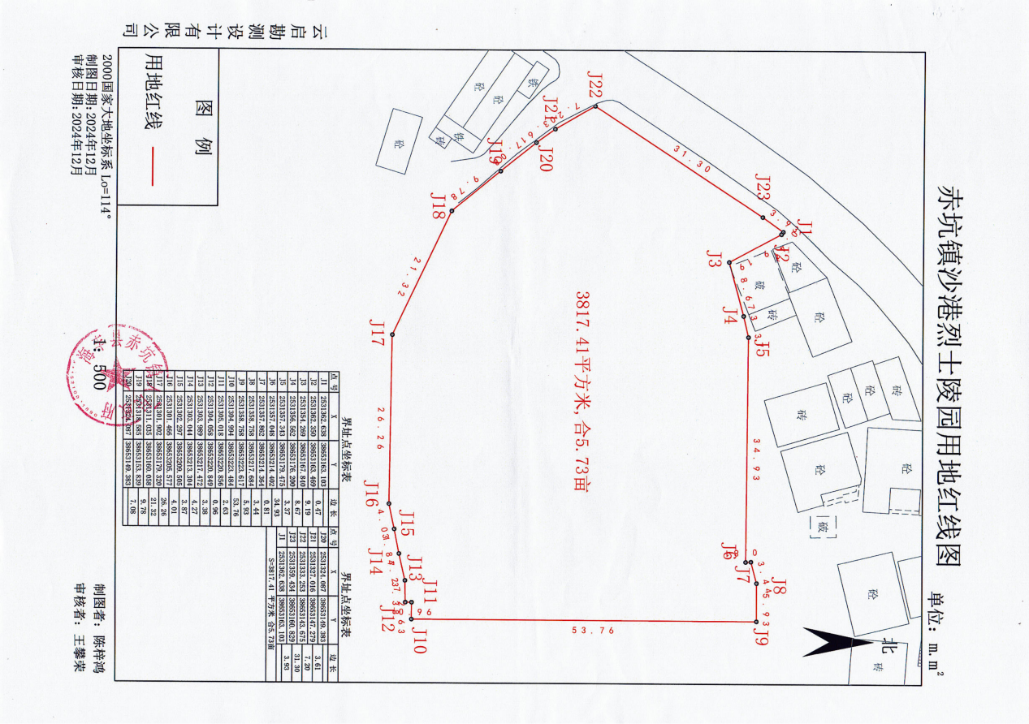

六、黄羌镇赵自选纪念亭
地理位置：海丰县黄羌镇黄羌村委新村尿桶山
保护级别：县级烈士纪念设施
保护单位：黄羌镇人民政府
主管部门：海丰县退役军人事务局
保护红线占地面积：1380.06平方米
保护范围图：
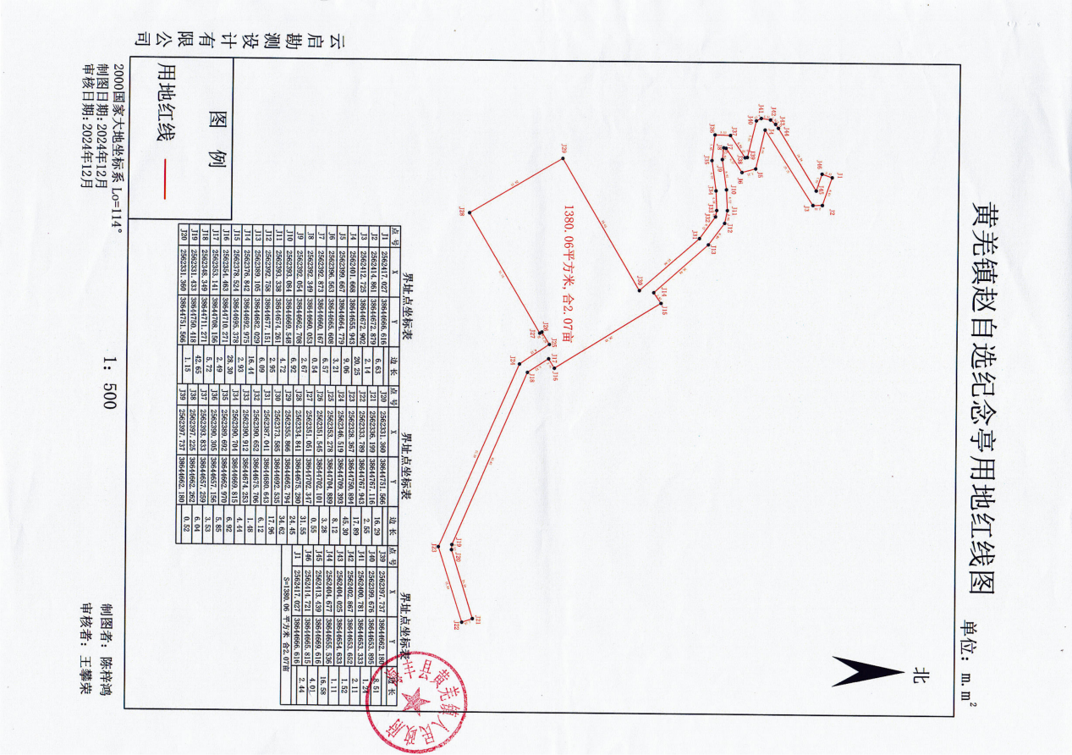

七、可塘镇革命烈士纪念碑
地理位置：海丰县可塘镇凤山村山岗上
保护级别：县级烈士纪念设施
保护单位：可塘镇人民政府
主管部门：海丰县退役军人事务局
保护红线占地面积：801.49平方米
保护范围图：
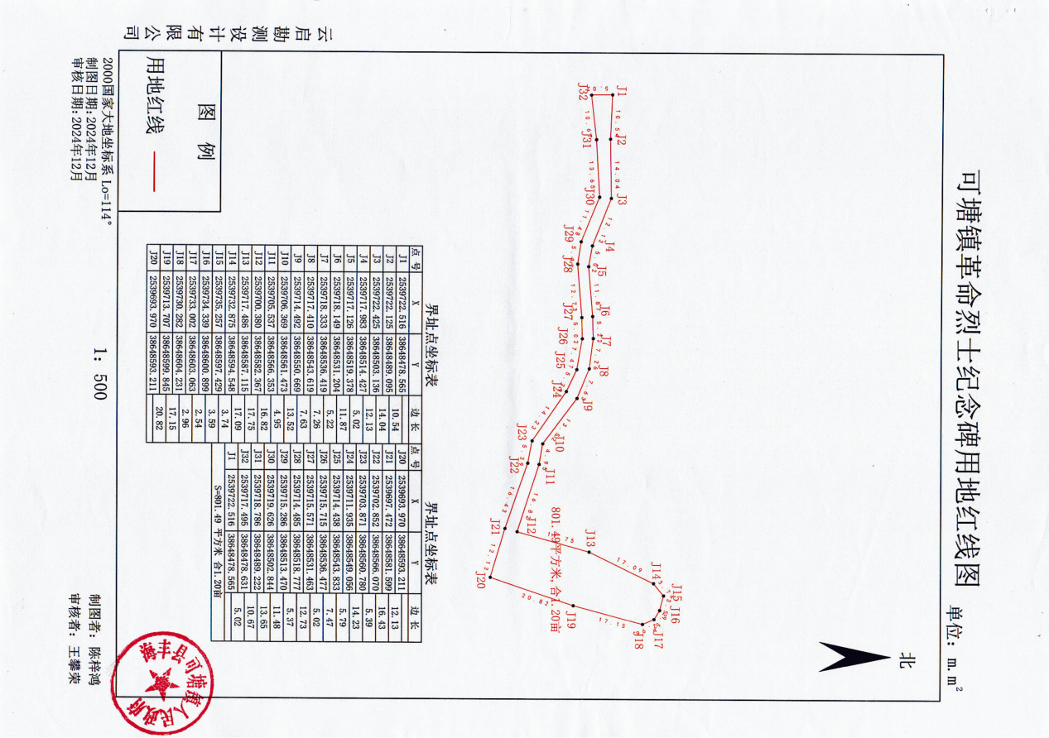

八、龙山公园烈士纪念碑（墓）
地理位置：海丰县城东郊龙山上
保护级别：县级烈士纪念设施
保护单位：城东镇人民政府
主管部门：海丰县退役军人事务局
保护红线占地面积：19843.11平方米
保护范围图：
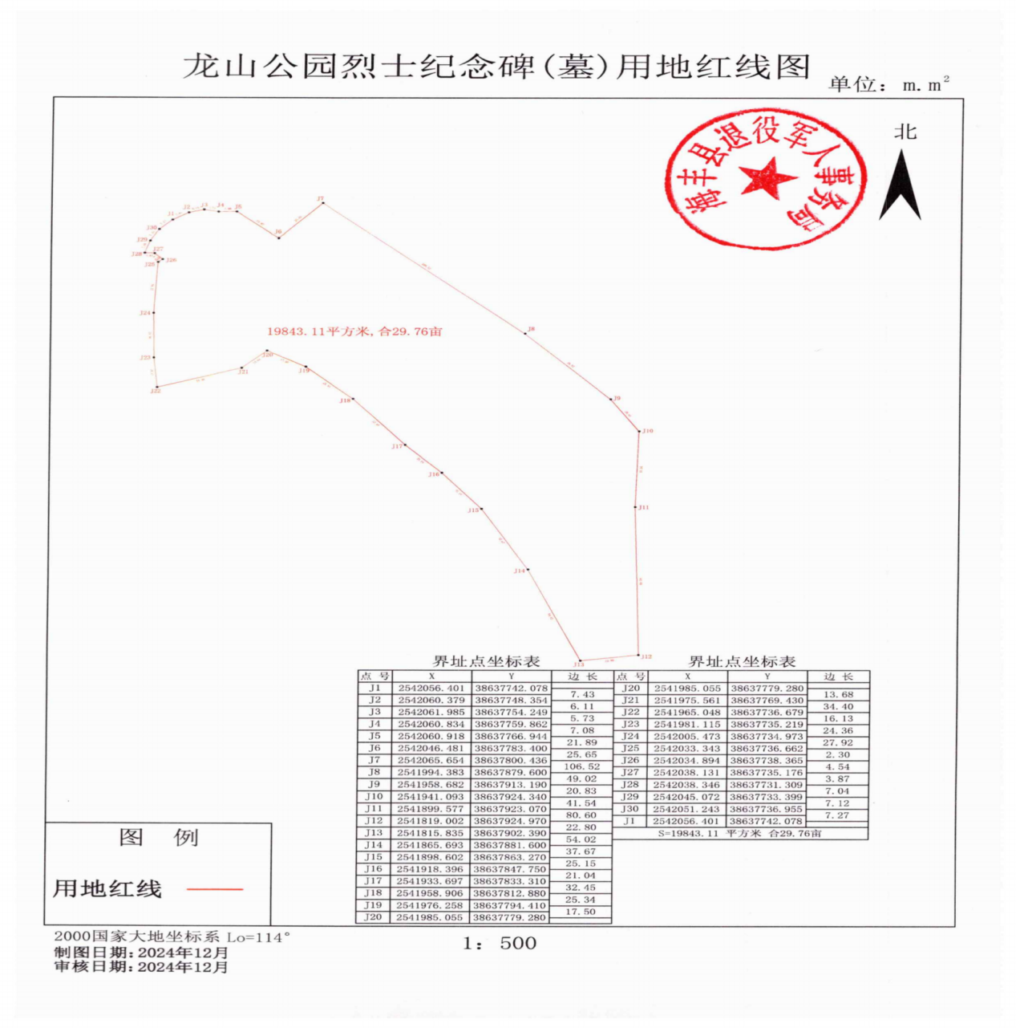

九、梅陇镇烈士陵园
地理位置：梅陇镇梅陇公园内
保护级别：县级烈士纪念设施
保护单位：梅陇镇人民政府
主管部门：海丰县退役军人事务局
保护红线占地面积：2423.48平方米
保护范围图：
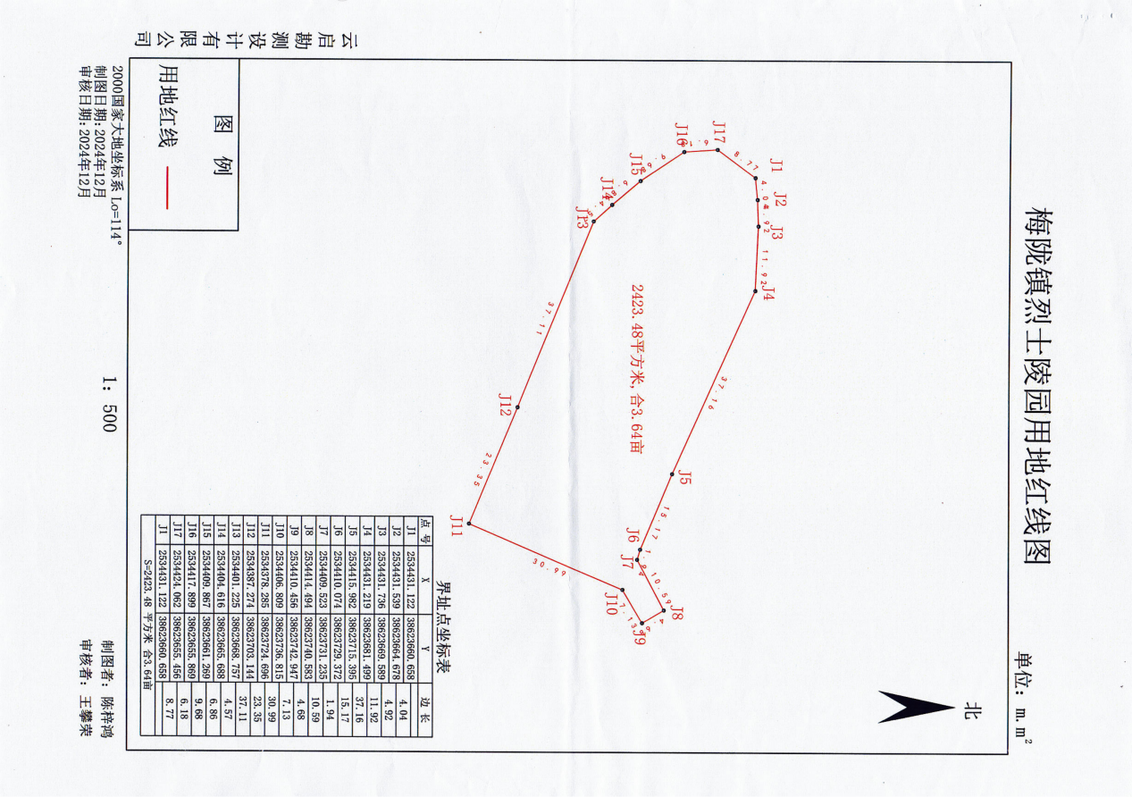

十、平东镇革命烈士纪念广场
地理位置：海丰县平东镇日中圩
保护级别：县级烈士纪念设施
保护单位：平东镇人民政府
主管部门：海丰县退役军人事务局
保护红线占地面积：5331.07
保护范围图：
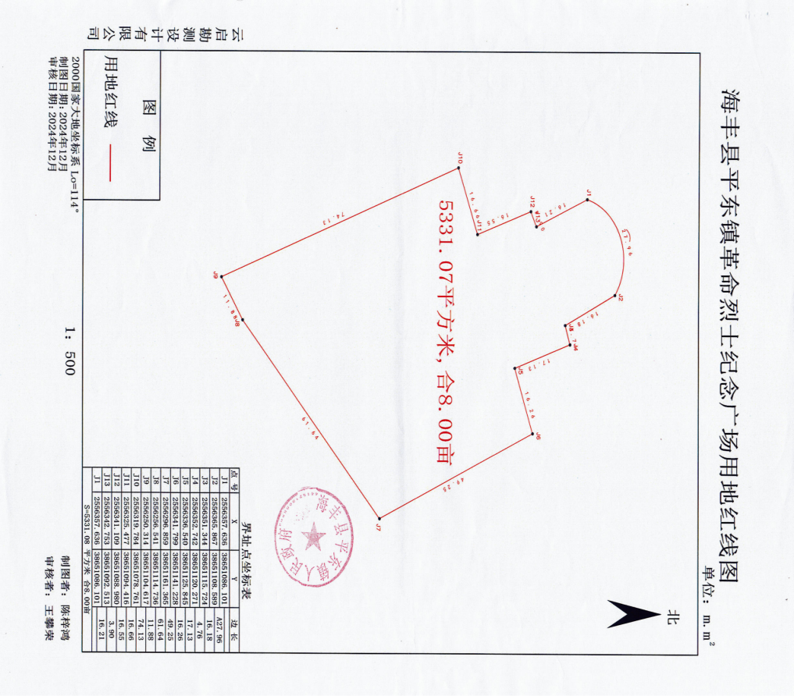

十一、杨其珊烈士纪念碑
地理位置：海丰县公平镇长兴社区公平中学（后山）
保护级别：县级烈士纪念设施
保护单位：公平镇人民政府
主管部门：海丰县退役军人事务局
保护红线占地面积：11413.07平方米
保护范围图：
